**КОГОАУ ДПО «ИРО Кировской области» Центр цифровой трансформации**

## Единая региональная информационная система образования Кировской области

Подсистема «Электронные журналы и дневники»

Руководство пользователя Системы Роль пользователя «Родитель»

Листов 20

Договор №ЕП-30 от 01.11.2023

### Киров,

2023

## Содержание

1. Термины и определения 3

2. Доступ родителя к системе 4

3. Вход в систему 6

4. Просмотр дневника 8

Выписка оценок 9

Выписка оценок по датам 10

Скачивание выписки в виде файла 11

Скачивание дневника в виде файла 12

Меню «Действия» 12

Пропущенные темы 13

Учебные предметы 13

График контрольных и проверочных работ 15

5. Получение информации о результатах тестирования 16

6. Модуль «Заметки» 19

7. Чаты 20

# **1. Термины и определения**

|  |  |
| --- | --- |
| **Термин** | **Определение** |
| Авторизация | Ввод логина и пароля в форме авторизации |
| ВИС | Внешняя информационная система |
| ЕРИСОКО | Единая региональная информационная система образования  Кировской области |
| Подсистема ЭЖ и  ЭД, Система | Подсистема «Электронные журналы и дневники» Единой региональной информационной системы образования  Кировской области |
| МОУО | Муниципальные органы управления образованием |
| ОО | Образовательная организация |
| ПК | Персональный компьютер |
| СНИЛС | Страховой Номер Индивидуального Лицевого Счета |

# **2. Доступ родителя к системе**

Для получения доступа к Системе вам необходимо войти через ЕСИА, если у Вас есть учётная запись на сайте госуслуг.

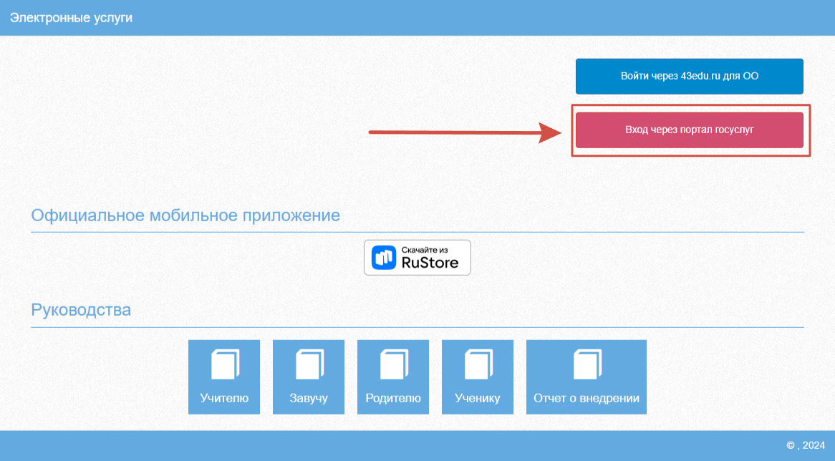

# **3. Вход в систему**

Запустить Интернет браузер. В адресной строке набрать [https://one.43edu.ru.](https://one.43edu.ru/)

Если Вы регистрировались в самой системе:

На странице авторизации нажмите «Войти через 43edu.ru».

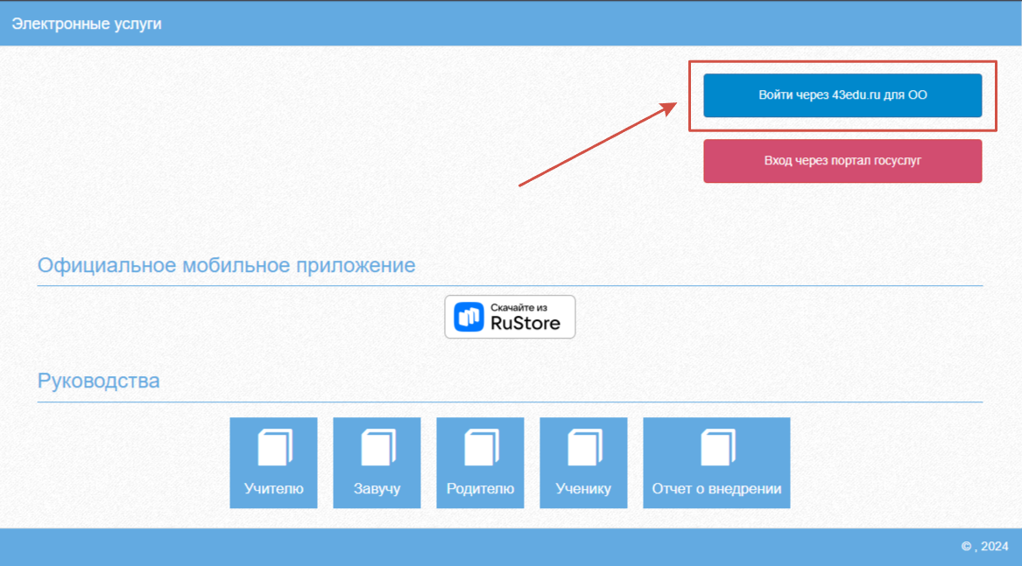

### Рисунок 4 – Вход в систему

Введите логин (СНИЛС) и пароль учетной записи, созданной для работы с Электронным журналом и нажмите кнопку «Войти».

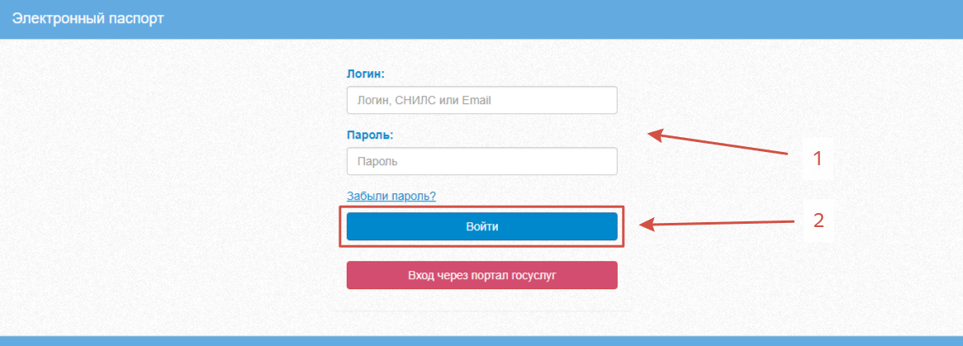

### Рисунок 5 – Ввод данных в форму входа

Если логин и пароль были набраны верно, то будет выполнен вход в Систему и пользователю отобразится экран с перечнем оказываемых в электронной форме услуг.

Вход через учётную запись госуслуг:

На странице авторизации нажмите «Вход через портал госуслуг».

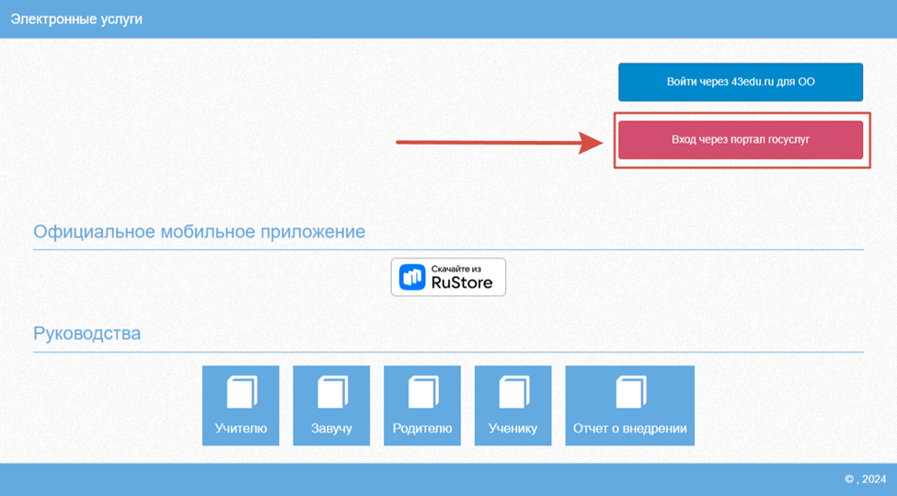

Рисунок 6 – Вход через госуслуги

Введите логин и пароль и нажмите «Войти».

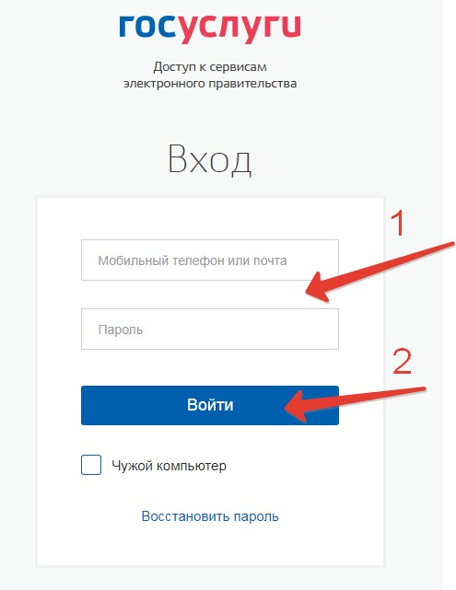

### Рисунок 7 – Ввод данных госуслуг

**Примечание:** Чтобы иметь доступ к электронному дневнику, в профиле пользователя на сайте госуслуг должен быть указан Ваш СНИЛС. Этот же СНИЛС должен быть прописан Вам в школе в базе данных.

В том случае, если среди перечня услуг *Электронный дневник* (иконка **Дневник учащегося**) отсутствует, следует обратиться к сотруднику вашего образовательного учреждения, который работает с базой данных для внесения вашего СНИЛСа в базу данных или не проставлена связь родитель-ученик.

Для запуска Электронного дневника следует щелкнуть на экране иконку ***Дневник учащегося*** (см на рисунке ниже).

Рисунок

8

–

Дневник учащегося

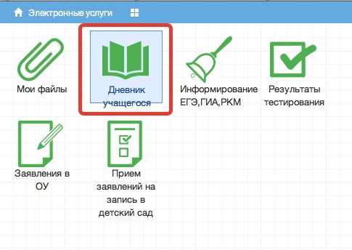

# **4. Просмотр дневника**

Для просмотра дневника необходимо авторизоваться в Системе и нажать на иконку Дневник учащегося на рабочем столе (Рисунок 9).

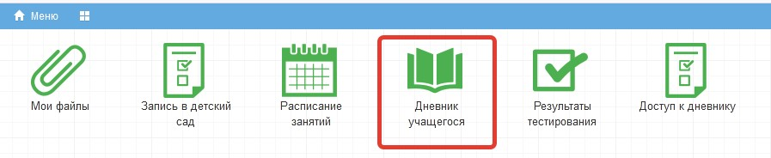

Рисунок 9 – Иконка Электронного дневника на Рабочем столе

Рабочий экран дневника учащегося имеет вид, представленный на рисунке ниже.

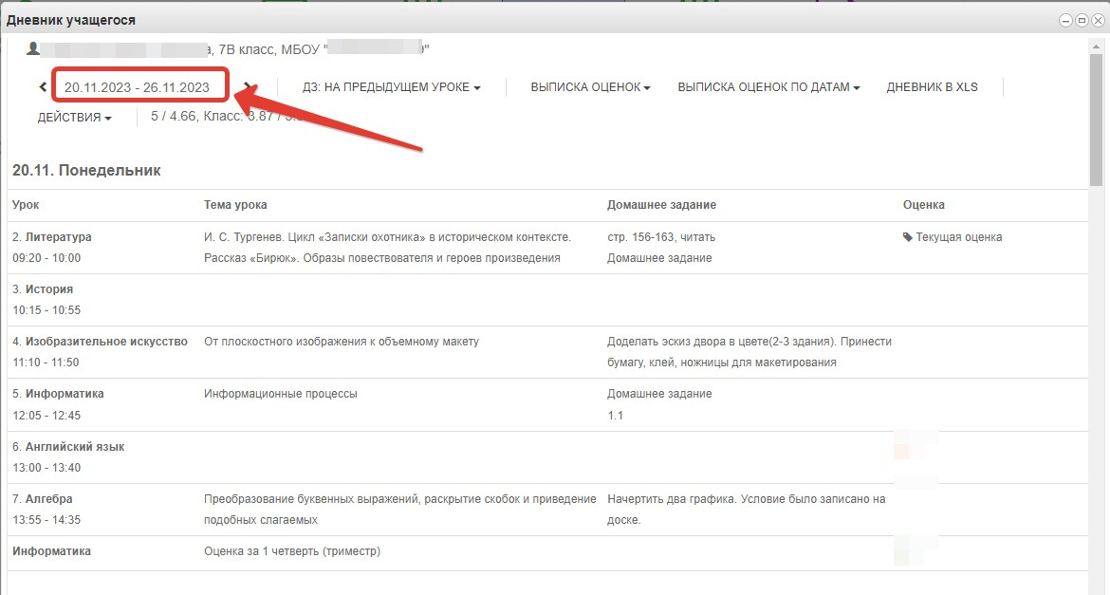

### Рисунок 10 – Просмотр дневника

Просмотр дневника по неделям осуществляется с помощью стрелок в верхней части экрана (рис. выше).

В Электронном дневнике ученики и родители могут видеть информацию о предметах, темах урока, домашнем задании, оценках и присутствии на уроке. Вы можете настроить отображение домашнего задания (рис. ниже). Рекомендуем выбирать «Показать всё», чтобы ничего не пропустить.

Рисунок

11

–

Отображение домашнего задания

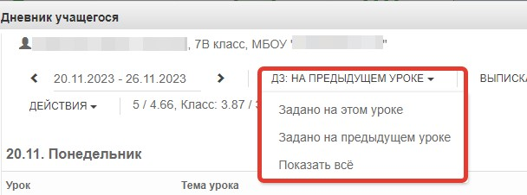

# **Выписка оценок**

В дневнике есть возможность вывести выписку оценок. Для вывода выписки за период нажмите «Выписка оценок» и выберите период. Если эта кнопка не активна, следует обратиться в школу, скорее всего у них не заполнены периоды, по которым учится школа, или не указан период по умолчанию.

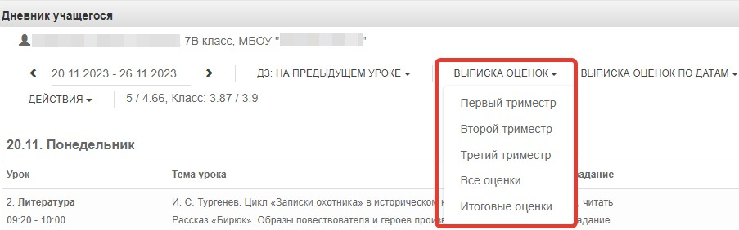

#### Рисунок 12 – Выписка оценок

В этой выписке отобразятся все оценки по предметам за период с указанием среднего балла.

Рисунок

13

–

Готовая выписка оценок

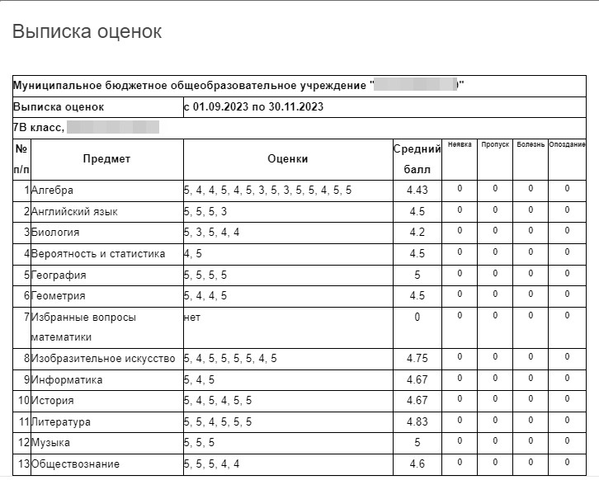

# **Выписка оценок по датам**

Можно вывести также выписку оценок по датам. Для этого нажмите «Выписка оценок по датам» и выберите период.

Рисунок

14

–

Выписка оценок по датам

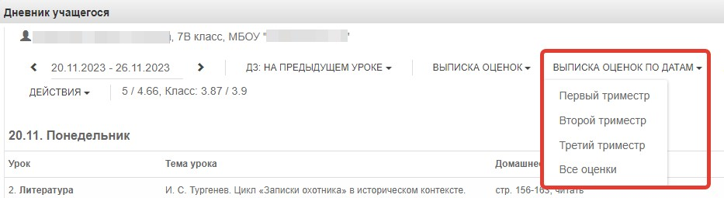

Выписка имеет вид как на рисунке ниже:

Рисунок

15

–

Готовая выписка оценок по датам

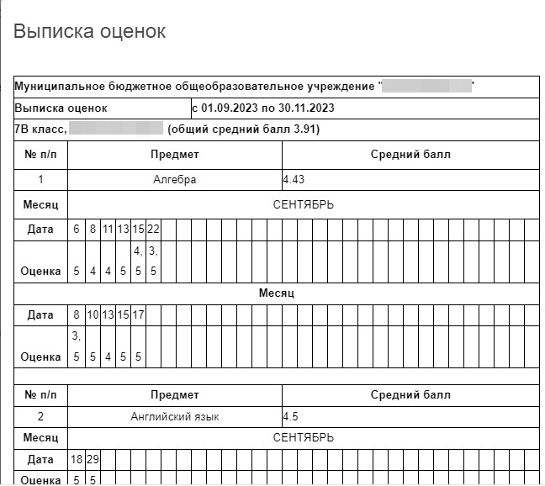

# **Скачивание выписки в виде файла**

Обе эти выписки можно скачать в виде файла xls. Для этого пролистайте выписку до конца и нажмите соответствующую кнопку. Файл автоматически скачается на компьютер.

Рисунок

16

–

Скачивание выписки

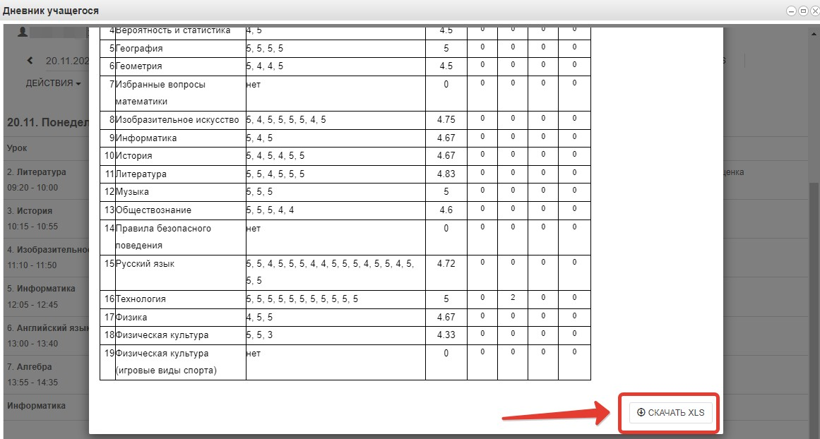

# **Скачивание дневника в виде файла**

В файл xls можно также скачать и сам дневник, для этого нажмите «Дневник в xls», скачается дневник на ту неделю, которая отображается на экране.

Рисунок

17

–

Скачивание дневника

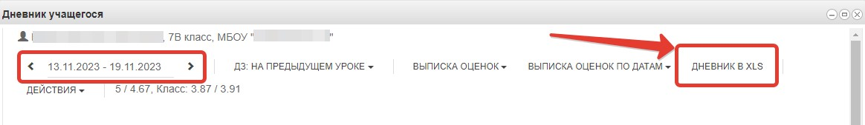

# **Меню «Действия»**

Дополнительные возможности доступны в меню «Действия» (рисунок ниже).

Рисунок

18

–

Меню действия

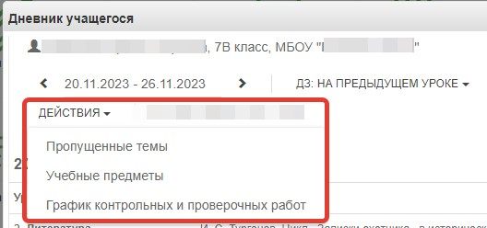

# Пропущенные темы

Для просмотра пропущенных тем нажмите «Пропущенные темы», выберите период, указав начальную и конечную дату, затем нажмите кнопку обновления.

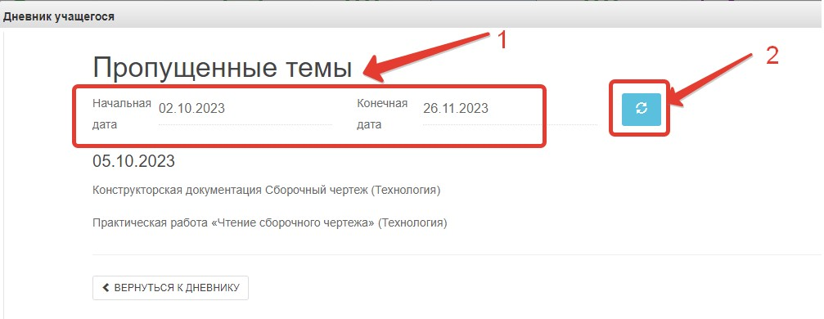

Рисунок 19 – Пропущенные темы

Для перехода обратно в дневник нажмите кнопку «Вернуться к дневнику».

# Учебные предметы

Для просмотра учебных предметов и тематического планирования нажмите в меню действия «Учебные предметы». Отобразится список всех изучаемых в классе предметов.

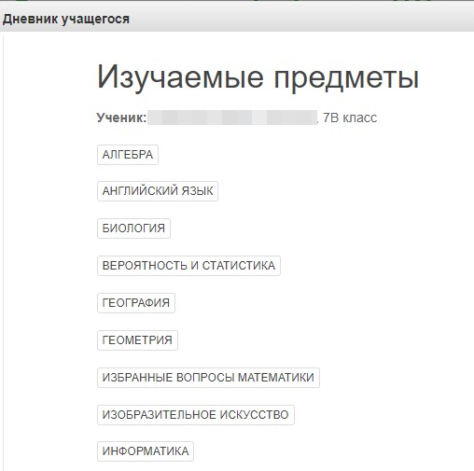

Рисунок 20 – Учебные предметы По щелчку на предмет отобразится список изучаемых тем.

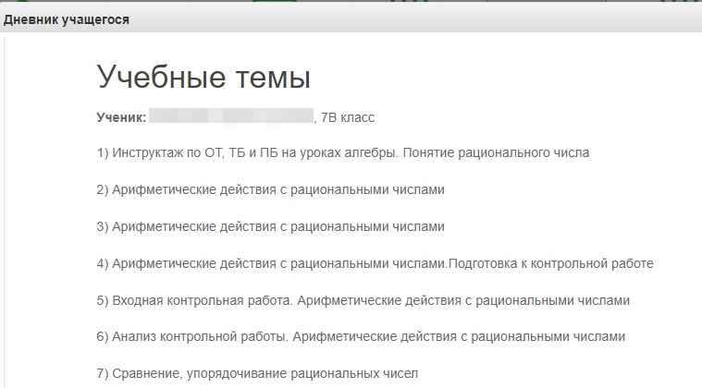

##### Рисунок 21 – Учебные темы

Если пролистать все темы, то внизу будет доступен возврат к списку предметов или возврат в дневник (рисунок ниже).

Рисунок

22

–

Возврат к дневнику

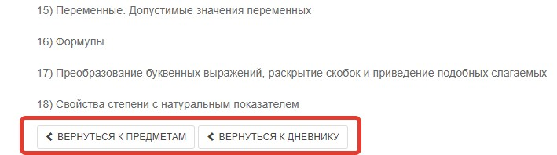

# График контрольных и проверочных работ

Нажмите в меню «Действия» соответствующую кнопку. Если проверочные работы запланированы, то они отобразятся в таблице.

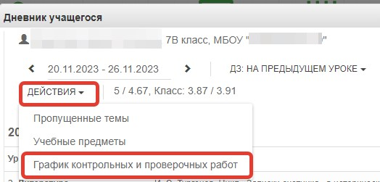

Рисунок

23

–

График проверочных работ

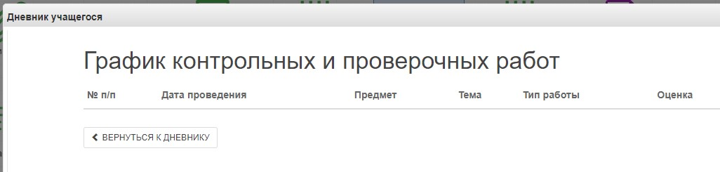

# **5. Получение информации о результатах тестирования.**

Родители имеют возможность получать информацию о результатах тестирования.

Для этого необходимо нажать на иконку *Результаты тестирования* на рабочем столе.

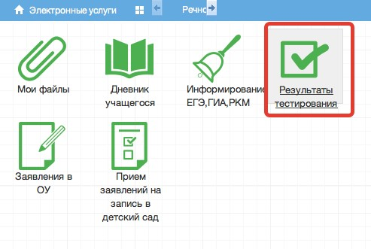

##### Рисунок 24 – Результаты тестирования

В открывшемся окне нажать «Результаты ученика».

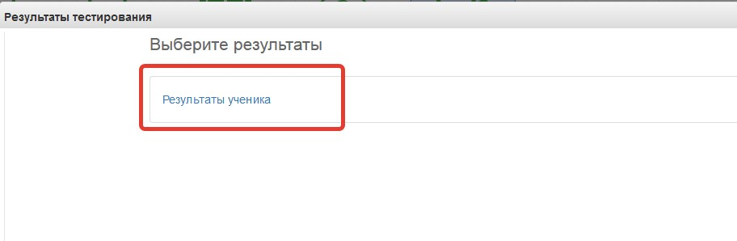

Рисунок 25 – Результаты ученика

Будут показаны результаты всех тестирований ученика.

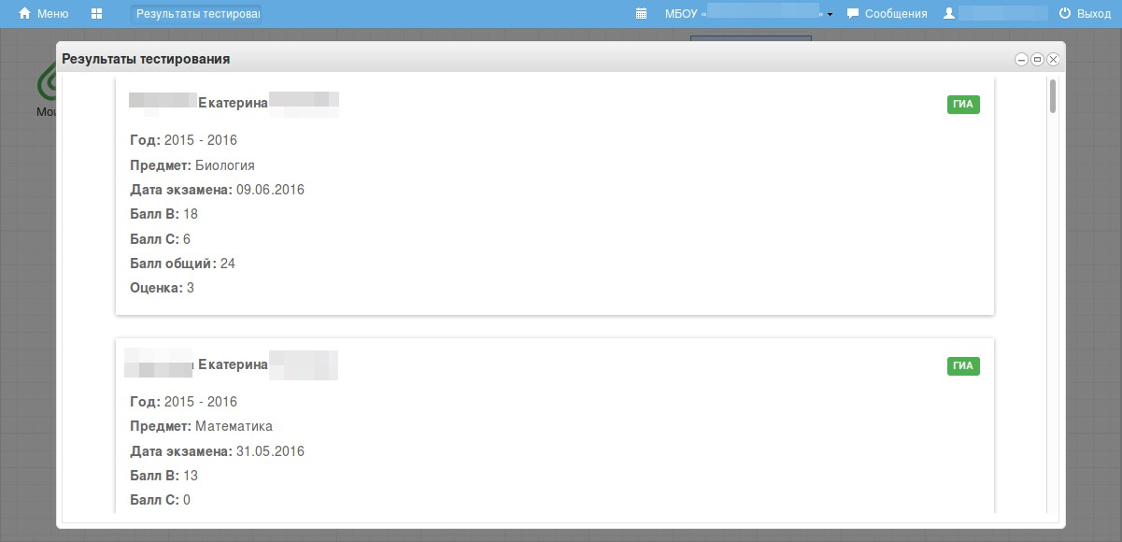

Рисунок 26 – Данные по результатам ГИА

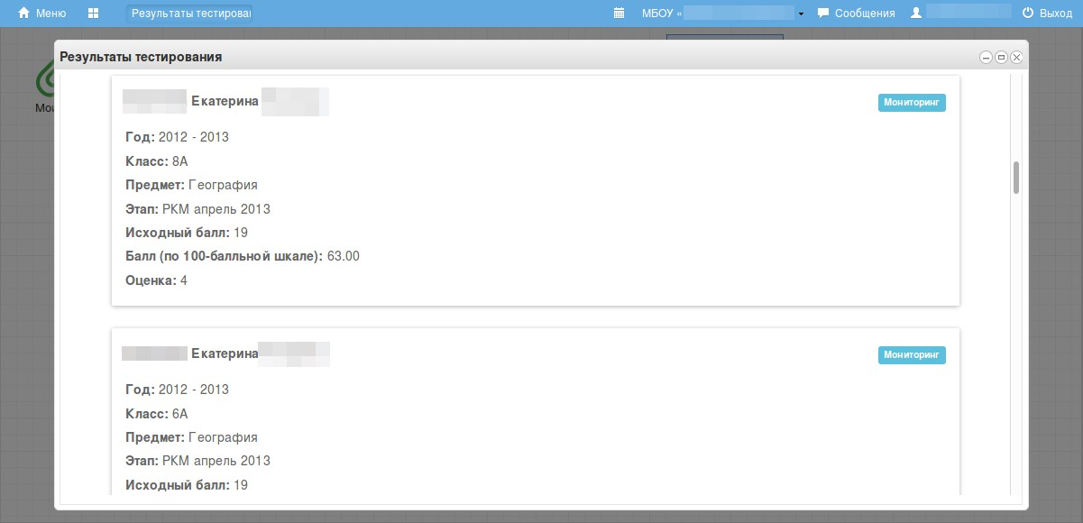

Рисунок 27 – Данные по результатам РКМ

# **6. Модуль «Заметки»**

Щёлкните по значку «Заметки».

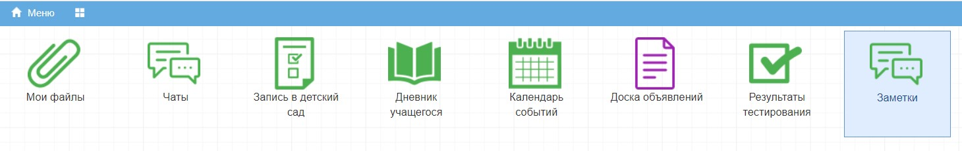

##### Рисунок 28 – Модуль заметки

Нажмите «Добавить» для создания новой заметки.

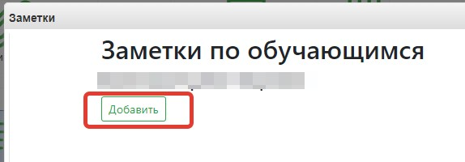

##### Рисунок 29 – Добавление заметки

Родители могут создавать заметки по своим детям. Такие заметки будут доступны завучу и классному руководителю (а также учителю при соответствующей настройке).

По умолчанию заметка будет видна Вам, ребенку и классному руководителю.

Укажите:

 Обучающихся, которым будет видна заметка

 Текст заметки

 Проставьте галочку «Доступна для просмотра учителями», если хотите, чтобы учителя увидели заметку

 Сохраните заметку

Рисунок

30

–

Заполнение данных по заметке

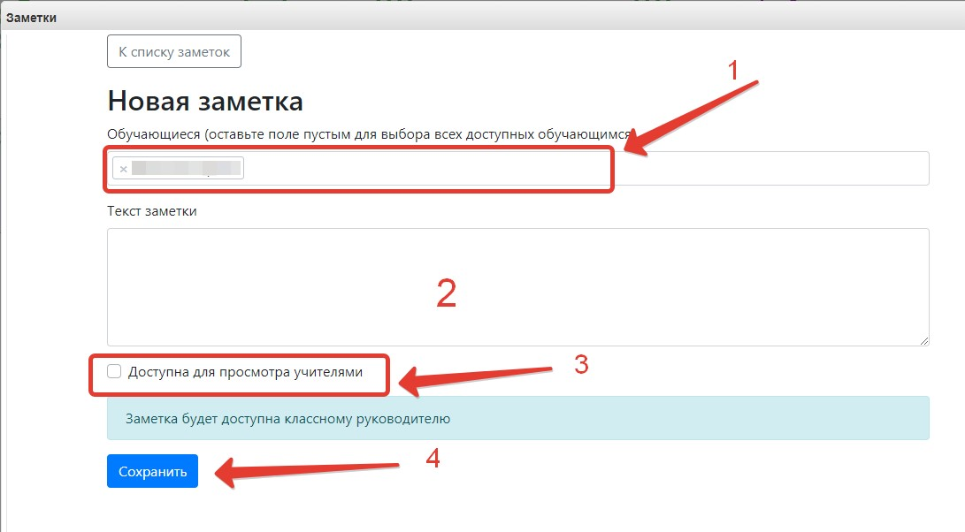

# **7. Чаты**

Для перехода к чатам Сферума, нажмите значок «Чаты».

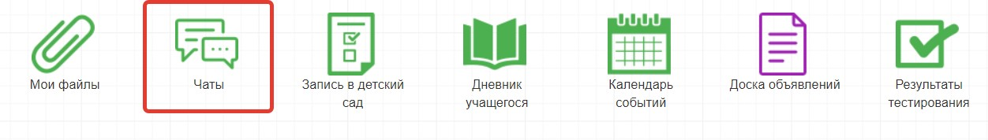

##### Рисунок 31 – Модуль чаты

Привяжите свой учебный профиль к Сферуму, тогда сможете общаться в чатах с учителем и родителями.